関係機関への情報提供と同意について

災害が発生し、停電などが起こっても、医療的ケアの必要なお子様ご本人やご家族が継続的に必要なケアを行うことができるよう、備えが必要です。 （市町村担当課名等） では、災害発生時に想定される一連の対応の流れを整理し、また必要な備えと支援策について共通の理解を図るため、災害時個別避難計画を作成し、関係機関で事前に患者様のお名前、ご住所、生年月日、病名、医療機器使用等の情報共有をさせていただいております。
上記事項についてご理解いただき、ご同意いただける場合は、下記にご記入の上、提出してくださるようお願いします。

１ 対 象：在宅で人工呼吸器等の医療機器を使用して療養中の方
２ 内 容：お名前、ご住所、生年月日、病名、医療機器使用等
（同意された場合は災害時避難計画記載の内容を関係機関で共有します。）

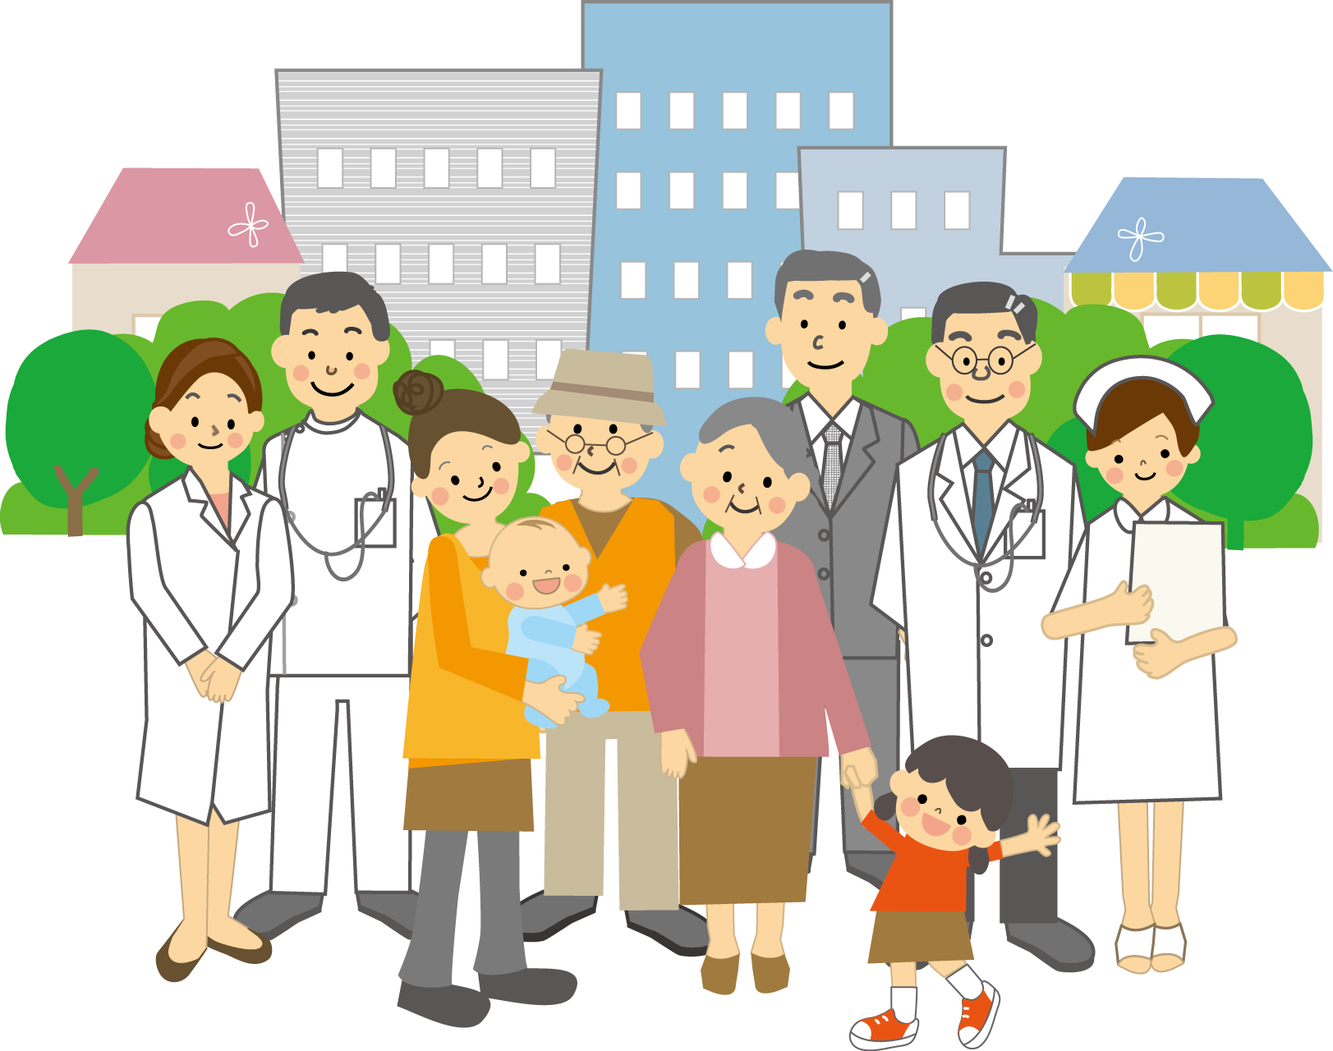
【提出先・お問合せ先】
（市町村担当課名等）

住所：
電話：
FAX ：

関係機関への情報提供に関する同意書

令和 年 月 日
上記による情報提供に 同意します。

医療的ケア児本人
氏 名：
住 所：

※本人が記載出来ない場合は、下記にご記入ください。
代筆者氏名 （続柄 ）

＊災害時個別避難計画の情報共有先（☑をつけてください）
□医療機関（かかりつけ医を含む） □相談支援専門員
□訪問看護事業所 □人工呼吸器業者 □管轄の保健所
□訪問介護事業所 □その他（ ）

